«Части суток»
Сутки являются первой естественной единицей измерения времени. У дошкольников начинают формировать представления о таких промежутках времени, как день — ночь, утро — вечер.
Родителям рекомендуется начинать развитие представлений о времени с различения отдельных контрастных частей суток (день — ночь; утро — вечер), а затем только переходить к их последовательности и сменяемости суток. Для формирования представлений об указанных временных отрезках родители могут использовать прием описания конкретной деятельности, которой в этот период занимаются дети. Малышей обучают различать части суток:
– по внешним объективным признакам (светло — темно): «Днем светло. Светит солнышко. Ночью темно, на небе звёзды»;
– по изменению содержания их деятельности: «Днем дети играют, а ночью спят».
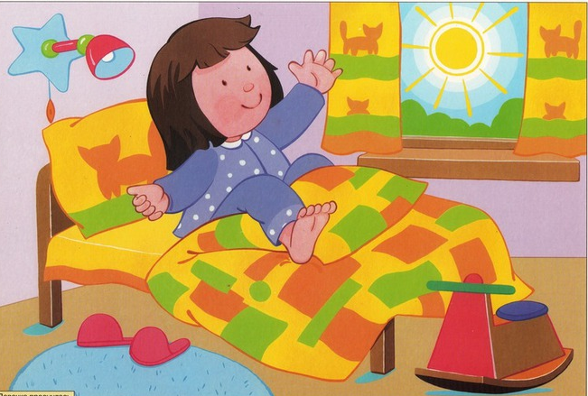
Точный распорядок дня, строго установленное время подъема детей, утренней гимнастики, завтрака, занятия и т. д. создают реальные условия для формирования представлений о частях суток. Родителям важно точно констатировать и описывать то, что делается взрослыми и детьми в этот период времени суток.
Можно называть отрезок времени и затем перечислять соответствующие ему виды деятельности детей и взрослых: ≪Сейчас утро. Мы делаем гимнастику, умываемся, завтракаем». Через некоторое время родитель вновь обращает внимание ребенка на время суток: «Сейчас день… Скоро мы будем обедать» и т. д. Большую пользу приносит рассмотрение с детьми картинок и фото, изображающих деятельность людей в разные отрезки времени, а затем соотносить каждую картинку с определенным временным эталоном. Можно составлять сериационный ряд из частей суток: располагать четыре картинки, изображающие части суток, в нужном порядке.
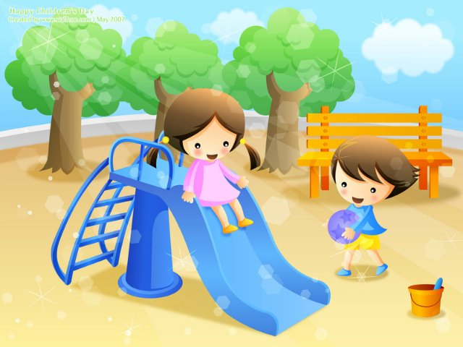
Для формирования точных представлений о частях суток необходимы многочисленные упражнения. Родители могут с этой целью использовать игры: «Когда это бывает?», ≪Назови соседей ночи, дня, утра, вечера», «Назови пропущенное слово» (Например: мы пойдем гулять, когда наступит…), «Что мы делали утром…, в обед..?» и т. д., «Когда кто спит?» (человек, летучая мышь, сова, кошка, собака и т. д.). Хорошие результаты дает использование игры «Собери сутки», когда ребенку предлагается выложить в определенном порядке картинки, изображающие один и тот же пейзаж в разное время суток.
Большое значение следует придавать актуализации названий временных эталонов. Для этого используются такие игры: «Когда мы обедаем? Когда мы играем? Когда мы спим?». С целью закрепления представлений о частях суток можно использовать цветовые карточки. Взрослый заранее изготавливает карточки, на которых изображаются небо и солнце, окрашенные в определенный цвет и находящиеся в определенном положении в зависимости от времени суток.
УТРО — голубое небо, вверху видна верхняя часть солнечного круга с расходящимися лучами светло-желтого цвета.
ДЕНЬ — голубое небо, в центре которого находится ярко-желтый круг солнца с расходящимися лучами светло-желтого цвета.
ВЕЧЕР — серое небо, в нижней части находится ярко-оранжевый круг солнца без лучей.
НОЧЬ — черное небо с месяцем и звездами.
Формирование представлений о сутках будет несомненно стимулировать чтение родителями отрывков из художественных произведений, стихов, описывающих действия, связанные с данным временем суток (например: А. Барто «Спать пора. Уснул бычок…»), а также отгадывание загадок. Например:
«Что за гость, что прогоняет ночь прочь?» (Утро)
«Старенькая бабушка всю землю черным покрывалом укрыла, спать уложила. Как ее зовут?» (Ночь)
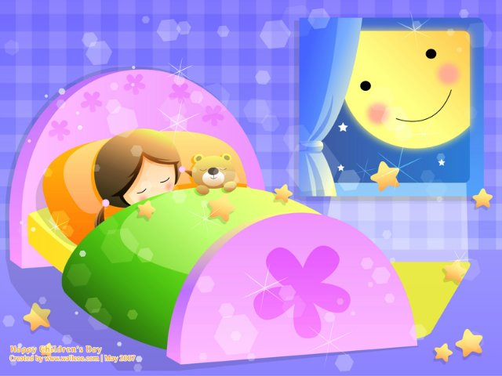
«Солнце яркое встает,
Петушок в саду поет,
Наши детки просыпаются,
В детский садик собираются». (Утро)

Таким образом, слова «утро», «день», «вечер», «ночь» наполняются конкретным содержанием и приобретают в восприятии ребенка эмоциональную окраску.

